BAB III
PERANCANGAN SISTEM

  - Analisis Sistem Yang Berjalan
Tahap analisis sistem merupakan tahap yang paling penting. Tahap ini akan berpengaruh pada tahap selanjutnya, sebab analisis sistem adalah penguraian dari suatu sistem yang utuh ke dalam bagian atau entitas-entitas yang terlibat di dalam suatu sistem, yang bertujuan untuk mengevaluasi permasalahan, kesempatan, hambatan yang terjadi dan kebutuhan yang diharapkan sehingga dapat diusulkan perbaikan atau perancangan suatu sistem yang baru.
  - Kekurangan Sistem Yang Berjalan
Sistem yang masih berjalan saat ini masih sangat manual. Proses penulisan nota dengan tulisan tangan masih dipergunakan. Akibatnya sangat sulit menghindari kesalahan – kesalahan penulisan sebuah nota. Bahkan penulisan faktur pada buku juga sangat sulit dipertanggungjawabkan.
Pada sistem yang saya buat, terdapat berbagai fitur tambahan yang hampir tidak mungkin dilakukan secara manual. Seperti pembuatan bagan, analisa stok, penanganan data yang berjumlah besar. Demikianpun penulisan data di pusat data sudah dirombak sedemikian rupa.

  - Diagram Konteks
Diagram konteks adalah diagram yang terdiri dari suatu proses dan menggambarkan ruang lingkup suatu sistem. Dibawah ini merupakan diagram context sistem toko bangunan wijaya.
Penjabaran dari diagram Konteks dibawah yaitu:
- Pemilik adalah pemilik akses tertinggi di sistem ini. Pemilik dapat melakukan penambahan, perubahan, penghapusan data. Bahkan pemilik juga diizinkan mengembalikan semua data lama yang telah dihapus.
- Pemilik juga menanggungjawabi semua penjualan dan pencetakan ulang struk. Sehingga struk dapat diakui kevalidannya
- Pelanggan hanya bisa memilih item dan menerima struk.
    - Diagram Konteks
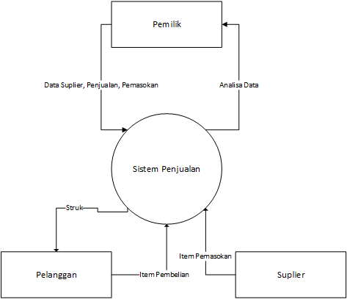
Gambar 3.1 Gambar Diagram Konteks
Penjabaran diagram konteks sebagai berikut :
    - Tugas pemilik adalah akses kontrol penuh. Sehingga program ini hanya digunakan untuk pemilik saja
    - Pelanggan hanya memilih item dan menerima struk saja. Dikarenakan pelanggan sama sekali tidak memiliki kontrol atas kendalinya sistem ini
    - Suplier hanya memasok barang saja dan tidak mendapatkan timbal balik apapun dari sistem. Dan suplier sama sekali tidak bersentuhan langsung dengan sistem.

3.4.2 Diagram Berjenjang
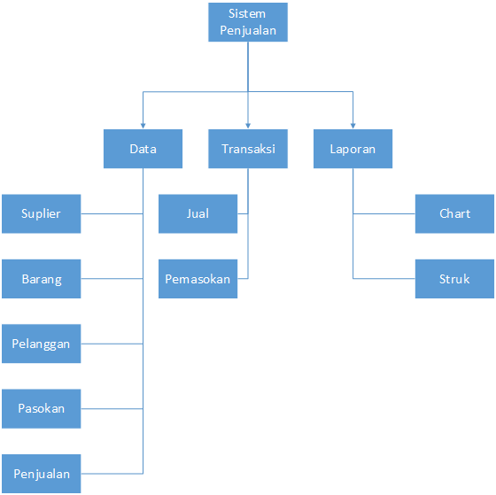
3.2 Gambar Diagram Berjenjang
Penjabaran diagram Berjenjang sebagai berikut :
Sistem informasi penjualan di toko bangunan meliputi,
- Data : Suplier, Barang, Pelanggan, Pasokan, Penjualan
- Transaksi : Jual, Pemasokan
- Laporan : Chart, Struk

- Data Flow Diagram Level 0
- Proses 1 Data Suplier
Pemilik mengentri data di sistem untuk mendata suplier
- Proses 2 Data Barang
Pemilik melakukan entri di sistem untuk mendata barang dan menganalisanya
- Proses 3 Data Pelanggan
Pemilik boleh mendata seorang pelanggan jika memang diperlukan. Akan tetapi sistem menyediakan pelanggan anonim, sehingga dapat digunakan oleh siapa saja
- Proses 4 Data Pasokan
Pemilik akan memasok jika stok barang mulai menipis. Dan sistem menyarankan untuk memasok barang
- Proses 5 Data Penjualan
Pemilik harus mencatat setiap penjualan yang ada secara otomatis, sehingga struk pembelian yang diminta pelanggan dapat dicetak kapan saja.
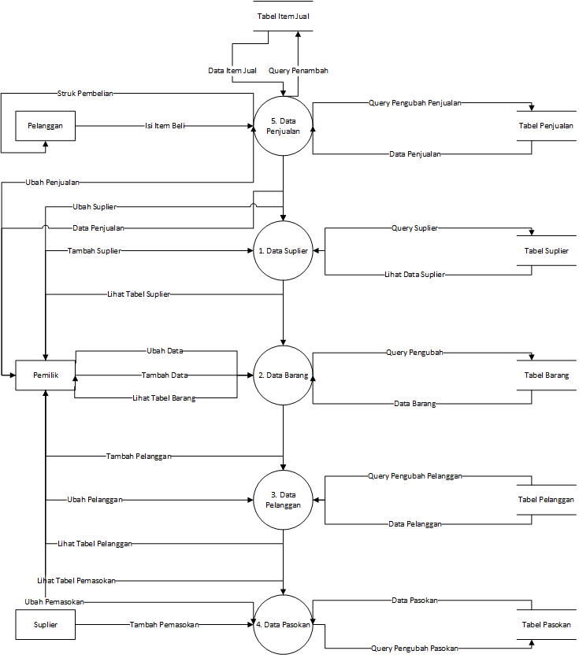
Gambar 3.3 Data Flow Diagram Lv 0
  - Flowchart
- Flowchart Inisialisasi Awal
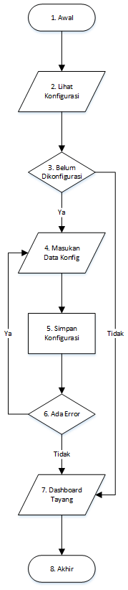
Gambar 3.4 Flowchart Inisialisasi Awal
Penjabaran flowchart pada gambar 3.4 adalah sebagai berikut :
Sebelum aplikasi menayangkan dashboard. Maka konfigurasi koneksi basis data harus diisi. Setelah form koneksi diisi semua (sandi tidak harus diisi), kemudian proses pembuatan basis data dan strukturnya bersamaan dengan penulisan konfigurasi untuk akses secara instan. Jika konfigurasi ini selesai, aplikasi akan langsung menayangkan dashboard.

- Flowchart Pendataan Barang Baru
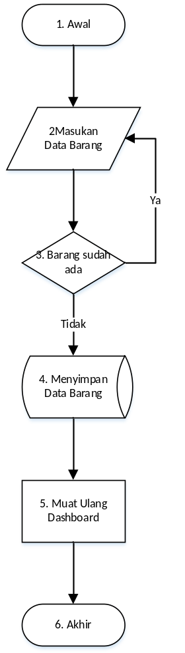
Gambar 3.5 Flowchart Penambahan Barang Baru
Penjabaran flowchart gambar 3.5 sebagai berikut :
Pendataan barang baru harus menginisialisasikan stok=0. Dikarenakan barang baru tidak mungkin akan memiliki stok. Nama barang, kode barang dan harga serta satuan harus diinputkan dan tidak boleh kosong atau duplikat kode. Kemudian akan terjadi penulisan data di basis data. Dan dashboard akan dimuat ulang.
- Flowchart Pendataan Suplier Baru
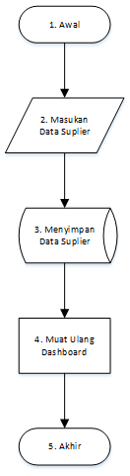
Gambar 3.6 Flowchart Pendataan Suplier
Penjabaran flowchart gambar 3.6 sebagai berikut :
Pendataan suplier baru tidak membutuhkan nilai stok, karena stok tidak ada di dalam entitasnya (bisa dilihat di ERD). Jadi pengguna cukup langsung mengentri data input yang sudah disediakan di dalam formulir. Kemudian sistem akan menyimpan input data dari pengguna jika semua data telah terisi. Dan juga entitas suplier memiliki id yang tidak boleh sama maupun kosong. Sehingga suplier sebelumnya tidak boleh memiliki id yang sama. Setelah itu sistem akan memuat ulang dashboard.
- Flowchart Pendataan Pelanggan Baru
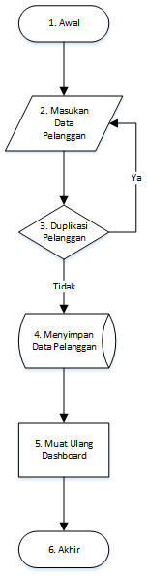
Gambar 3.7 Flowchart Pendataan Pelanggan
Penjabaran flowchart gambar 3.7 sebagai berikut :
Pendataan pelanggan baru memiliki kebutuhan yang berbeda dengan entitas suplier. Meski sama – sama mewakili manusia namun kedua entitas itu tidak boleh dikatakan sama. Akan tetapi, untuk flowchart pendataan keduanya hampir sama. Hanya entitasnya yang berbeda beserta formulir inputannya.
- Flowchart Pemasokan Barang
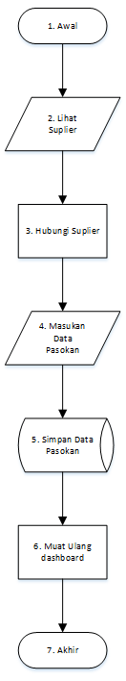
Gambar 3.8 Flowchart Pemasokan Barang
Penjabaran flowchart gambar 3.8 sebagai berikut :
Pemasokan dan penambahan adalah 2 hal yang berbeda. Oleh karena itu, diperlukan flowchart dan formulir tersendiri. Sehingga barang yang dimaksud dapat ditambah stoknya dan isian formulir yang lain dapat digunakan untuk analisa untung rugi. Untuk langkah 2 dan 3 dapat dilewati, jika pengguna sudah hafal nomor telepon suplier.
- Flowchart Penjualan
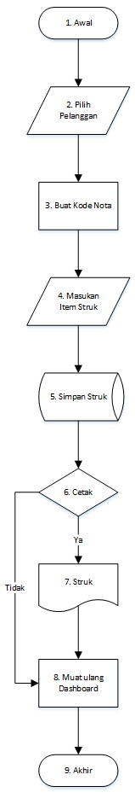
Gambar 3.9 Flowchart Penjualan
Penjabaran flowchart gambar 3.9 sebagai berikut :
Pada flowchart ini, tanyakan apakah punya member atau tidak. Kemudian memilih pelanggan sesuai kodenya. Sistem akan membuat struk berdasarkan tanggal dan kode member. Kemudian pilih semua item yang dibeli oleh si pelanggan. Setelah selesai langkah kelima, sistem akan menanyakan apakah struk disebut dicetak atau tidak.
- Flowchart Grafik Penjualan / Pembelian
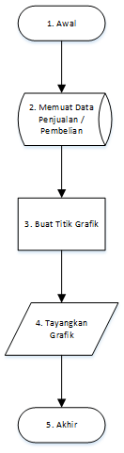
Gambar 3.10 Flowchart Grafik Penjualan / Pembelian
Penjabaran flowchart gambar 3.10 sebagai berikut :
Pada flowchart ini, membutuhkan data transaksi minimal 1 bulan. Dikarenakan langkah 2 di bagan ini membutuhkan data yang lengkap. Kemudian sistem akan melakukan kalkulasi terhadap data – data yang sudah dimuat. Baru kemudian menayangkannya untuk dianalisa.

- Flowchart Pencetakan Struk Ulang
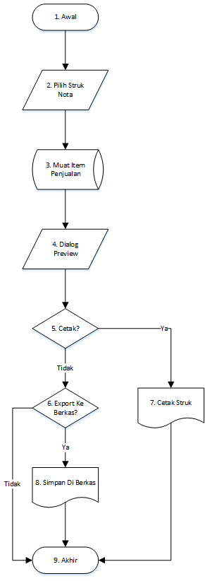
Gambar 3.11 Flowchart Pencetakan Ulang Struk
Penjabaran flowchart pada gambar 3.11 sebagai berikut:
Sebelum mencetak nota yang harus dilakukan pemilik adalah memilih nota apa yang akan dicetak. Setelah semua item nota ini termuat. Dialog preview akan menanyakan apakah nota ini akan dicetak atau di export sebagai berkas.

  - ERD
ERD adalah diagram yang menjelaskan tentang hubungan antar setiap entitas dan semua yang dimiliki oleh entitas. Dan entitas – entitas tersebut akan membantu mengatur dan menata setiap data yang akan dimasukan kedalam sistem. Berikut adalah entitas yang penulis buat untuk menjelaskan tentang hubungan setiap entitas dan entitas tersebut.
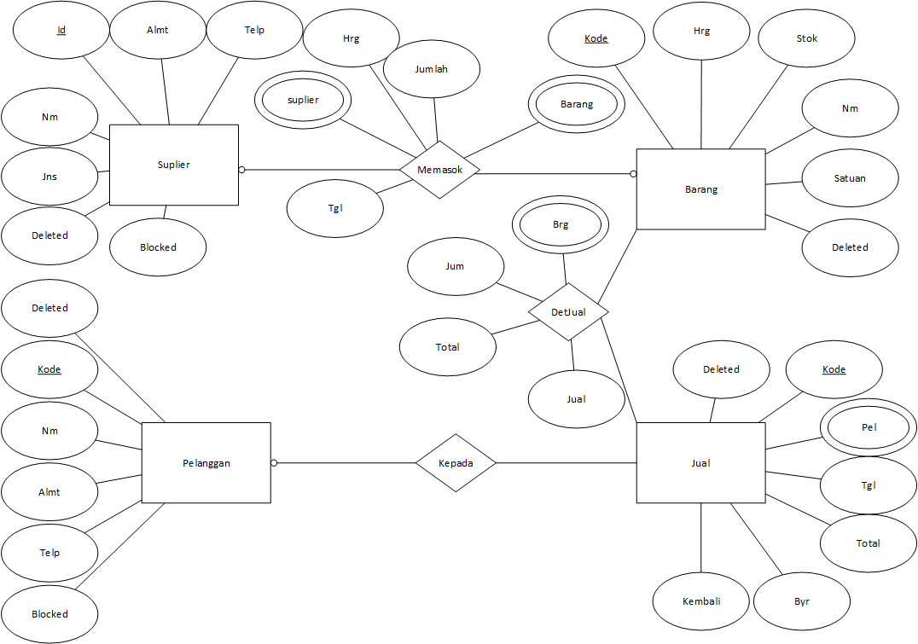
Gambar 3.11 Gambar ERD Sistem Toko Bangunan
Penjelasan ERD:
Pada setiap bagan diatas, setiap entitas memiliki warna yang berbeda. Dan setiap warna, merupakan kepemilikan dari sebuah entitas. Dan bisa dilihat, terdapat relasi Item yang tidak memiliki primary key maupun entitas kedua. Ini membuktikan bahwa relasi item masih merupakan kepemilikan dari relasi jual. Dan relasi jual sendiri merupakan hubungan antara entitas barang dan pelanggan. Dan barang akan dipasok oleh suplier dengan menulis sebuah entitas yang bernama memasok.

3.6 Perancangan Tabel
Adapun struktur tabel yang diperoleh dari hasil merelasikan entitas-entitas yang terlibat dalam suatu sistem sebagai berikut :
  - Tabel Suplier
Nama tabel : Suplier
Primary key : id
Fungsi : Untuk menyimpan data Pemasok

Tabel 3.1 Tabel Suplier
No | Nama | Tipe Data | Panjang | Keterangan
1 | id | varchar | 20 | Kode pemasok
2 | nm | varchar | 40 | Nama pemasok
3 | almt | text |  | Alamat pemasok
No | Nama | Tipe Data | Panjang | Keterangan
4 | jns | varchar | 10 | Jenis pasokan barang
5 | tlp | char | 15 | Nomor telepon pemasok
6 | deleted | boolean |  | Apakah dihapus?
7 | blocked | Boolean |  | Apakah dicekal?

  - Tabel Pelanggan
Nama tabel : Pelanggan
Primary Key : kode
Fungsi : Untuk menyimpan data pelanggan
Tabel 3.2 Tabel Pelanggan
No | Nama | Tipe Data | Panjang | Keterangan
1 | kode | varchar | 25 | Kode pelanggan
2 | nm | varchar | 20 | Nama pelanggan
3 | almt | text |  | Alamat pelanggan
4 | tlp | char | 15 | Nomor telepon pelanggan
5 | deleted | boolean |  | Apakah dihapus?
6 | blocked | boolean |  | Apakah dicekal?

  - Tabel Barang
Nama tabel : Barang
Primary Key : kode
Fungsi : Untuk menyimpan data barang

Tabel 3.3 Tabel Barang
No | Nama | Tipe Data | Panjang | Keterangan
1 | kode | varchar | 25 | Kode barang
2 | nm | varchar | 20 | Nama barang
3 | satuan | varchar | 15 | Satuan barang
4 | hrg | bigint |  | Harga setiap item barang
5 | stok | float |  | Jumlah cadangan barang
6 | deleted | boolean |  | Apakah dihapus

  - Tabel Memasok
Nama tabel : memasok
Foreign key : brg dari kode barang dan sup dari id suplier
Fungsi : Menyimpan data pemasokan tiap item barang dan suplier
Tabel 3.4 Tabel Memasok

No | Nama | Tipe Data | Panjang | Keterangan
1 | brg | varchar | 25 | Kode barang yang dipasok
2 | sup | varchar | 20 | Kode suplier yang memasok
3 | sat | bigint |  | Harga pasok barang per item
4 | jum | float |  | Jumlah pemasokan barang
5 | tgl | date |  | Tanggal pemasokan barang

  - Tabel Jual
Nama tabel : Jual
Primary Key : nota
Foreign Key : pel dari kode pelanggan
Fungsi : Menyimpan tabel data penjualan barang
Tabel 3.5 Tabel Jual
No | Nama | Tipe Data | Panjang | Keterangan
1 | nota | varchar | 37 | Kode penjualan
2 | pel | varchar | 25 | Kode pelanggan yang membeli
No | Nama | Tipe Data | Panjang | Keterangan
3 | tgl | date |  | Tanggal pembelian
4 | total | text |  | Uang yang harus dibayar dalam bentuk rupiah
5 | kembali | text |  | Kembalian dalam bentuk rupiah
6 | byr | text |  | Uang yang dibayar dalam bentuk rupiah
7 | deleted | boolean |  | Apakah dihapus?

  - Tabel Detjual
Nama tabel : detjual
Foreign Key : nota dari nota jual dan brg dari kode barang
Fungsi : Untuk menyimpan data penjualan barang tiap item

Tabel 3.6 Tabel Detjual
No | Nama | Tipe Data | Panjang | Keterangan
1 | nota | varchar | 37 | Struk yang dijabarkan
2 | brg | varchar | 25 | Kode barang yang dijual
3 | jum | float |  | Jumlah barang yang dijual
No | Nama | Tipe Data | Panjang | Keterangan
4 | byr | text |  | Pembayaran per barang dalam bentuk rupiah

3.7 Perancangan Interface
Setelah melakukan perancangan basis data, maka dibuat suatu perancangan antar muka untuk mengaplikasikanya. Perancangan yang dibuat terdiri dari perancangan struktur menu, perancangan input dan perancangan output.
3.8 Perancangan Input
Perancangan input yaitu desain yang dirancang untuk menerima masukan dari pengguna sistem. Rancangan input ini harus dapat memberikan kejelasan dari pemakai baik dari bentuk maupun masukan-masukan yang harus diisi, perancangan input berguna untuk media pencatatan data yang merupakan sumber data untuk pengolahan data. Adapun perancangan input pada perancangan input pada aplikasi ini adalah sebagai berikut :
    - Form Koneksi Server Basis Data
Form koneksi server basis data digunakan untuk membuat sebuah konfigurasi yang menghubungkan antara sistem dan basis data. Setelah konfigurasi tercipta, form ini tidak akan mucul lagi.
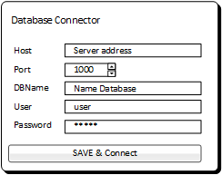
Gambar 3.12 Rancangan Antar Muka Form Koneksi Server Basis Data
    - Dashboard Sistem
Dashboard sistem berisi tentang operasi – operasi untuk memanipulasi seluruh data yang ada didalam database. Sehingga setiap transaksi yang terjadi dapat dilihat dan diubah sesuai keperluan pemilik took bangunan.
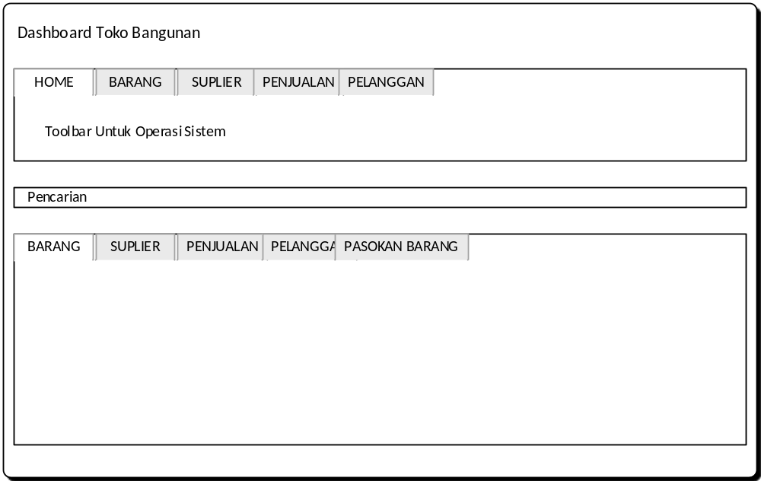
Gambar 3.13 Rancangan Antar Muka Dashboard Sistem
    - Form Tambah Barang

